MANUAL DE USUARIO
ERP/CRM para la gestión integral de Óptica Paracao

Guía operativa para ventas, atención al cliente, pedidos ópticos, inventario, proveedores y finanzas.

Versión del sistema revisada: agosto de 2026

Cómo usar esta guía
Este manual describe el uso cotidiano del sistema. Los nombres de campos, botones y pestañas pueden variar ligeramente según los permisos asignados a cada usuario.
Recomendación: antes de operar, confirme que está en la sucursal correcta y que la caja seleccionada es la que corresponde a la operación.

Índice
- 1. Ingreso y navegación general
- 2. Panel de control
- 3. Clientes y cuenta corriente
- 4. Ventas, pedidos y recetas ópticas
- 5. Proveedores, compras y facturas
- 6. Inventario y movimientos de stock
- 7. Caja, finanzas y conciliación
- 8. Reportes, marketing, configuración y soporte

1. Ingreso y navegación general
Inicie sesión con las credenciales proporcionadas por el administrador. Luego utilice el menú lateral para acceder a cada módulo. La pantalla principal muestra el título del módulo, indicadores y acciones frecuentes.
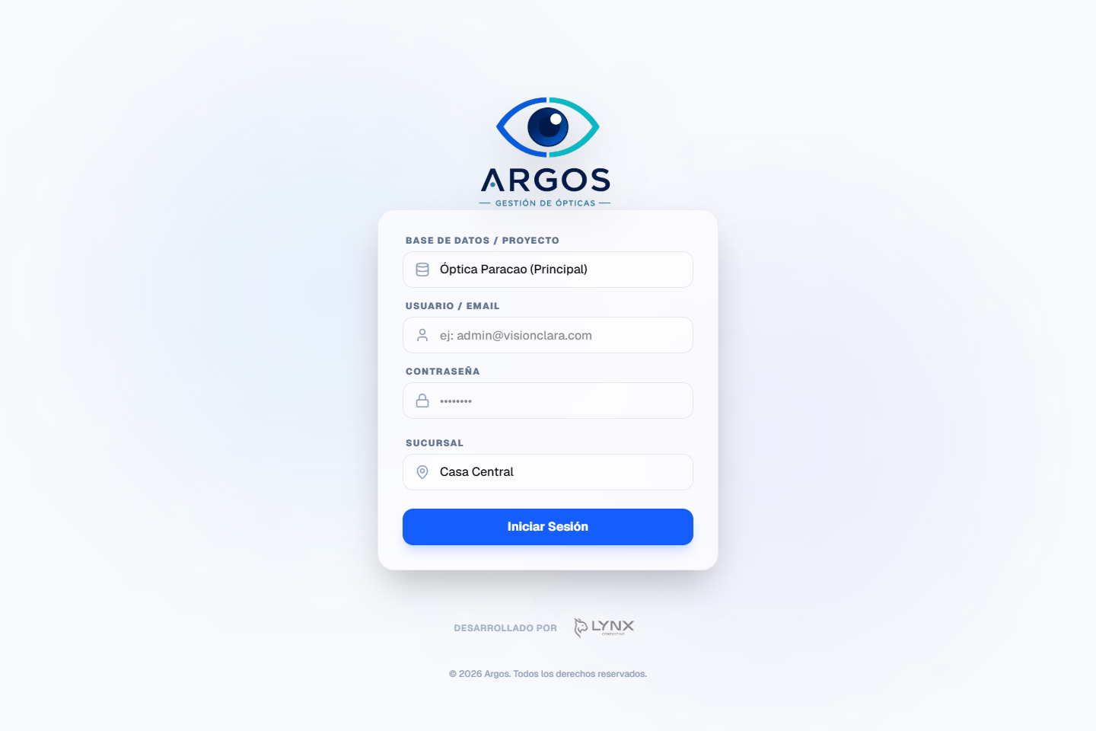
Pantalla de acceso, capturada sin credenciales visibles.

Reglas de operación
- Verifique el cliente antes de crear una venta o pedido.
- Registre cada cobro en la caja o cuenta de destino correcta.
- No complete un pedido hasta confirmar la entrega y el saldo.
- Registre ingresos y egresos de stock para mantener las existencias actualizadas.

2. Panel de control
El Panel de Control resume la operación diaria. Allí se visualizan métricas de ventas, pedidos en taller, saldos pendientes y accesos rápidos.
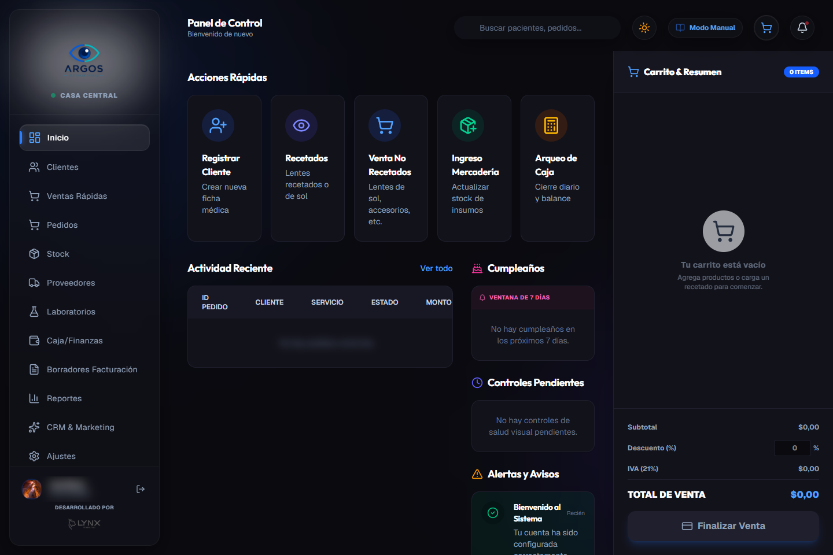
Panel principal con información identificatoria sanitizada.

Acciones frecuentes
- Abrir una venta rápida para productos sin receta.
- Crear un pedido óptico para una receta nueva.
- Ir a clientes para altas, cobros o consulta de historial.
- Acceder a caja para registrar movimientos o hacer el cierre.

3. Clientes y cuenta corriente
El módulo Clientes reúne la ficha personal, cobertura médica, historial de pedidos y situación financiera de cada persona.
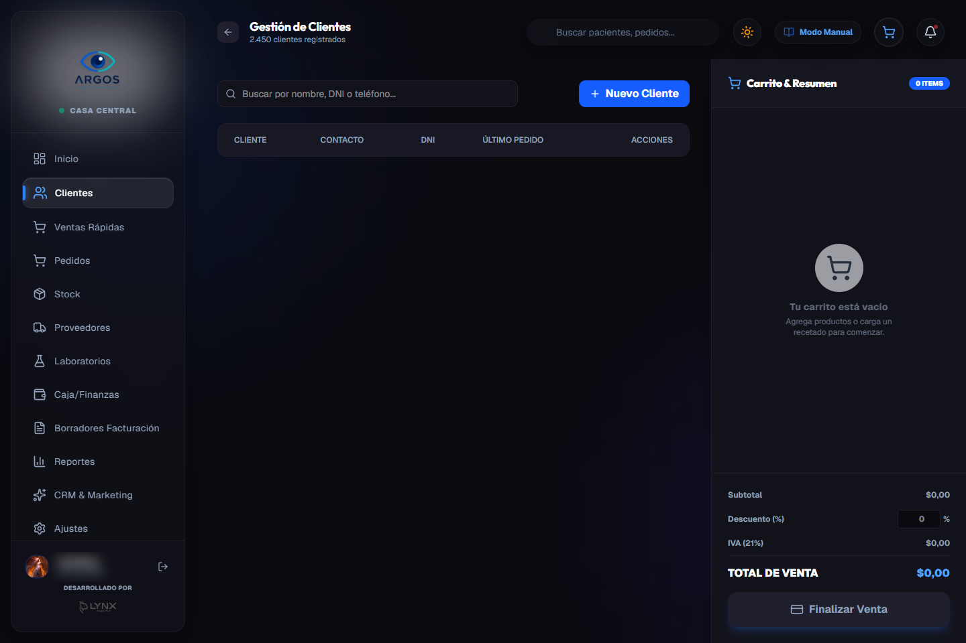
Gestión de Clientes; los registros fueron ocultados para proteger datos personales.

Dar de alta o editar un cliente
- Abra Clientes y use la búsqueda para comprobar si ya existe un registro por nombre, DNI o teléfono.
- Seleccione Nuevo cliente o el icono de edición.
- Complete los datos personales y de contacto. Registre obra social o cobertura cuando corresponda.
- Guarde los cambios y confirme que la ficha aparezca en el listado.

Consultar cuenta corriente y pedidos
- Desde la fila del cliente, abra Cuenta Corriente para revisar cargos, pagos, señas y saldo.
- Para registrar un pago, indique importe, medio de pago y caja o cuenta de destino.
- Abra Ver pedidos para consultar tipo de trabajo, estado, total y saldo pendiente.
- Emita el comprobante si el flujo de trabajo lo requiere.
Importante: un saldo pendiente debe mantenerse asociado al cliente hasta registrar el cobro efectivo.

4. Ventas, pedidos y recetas ópticas

Venta rápida (no recetados)
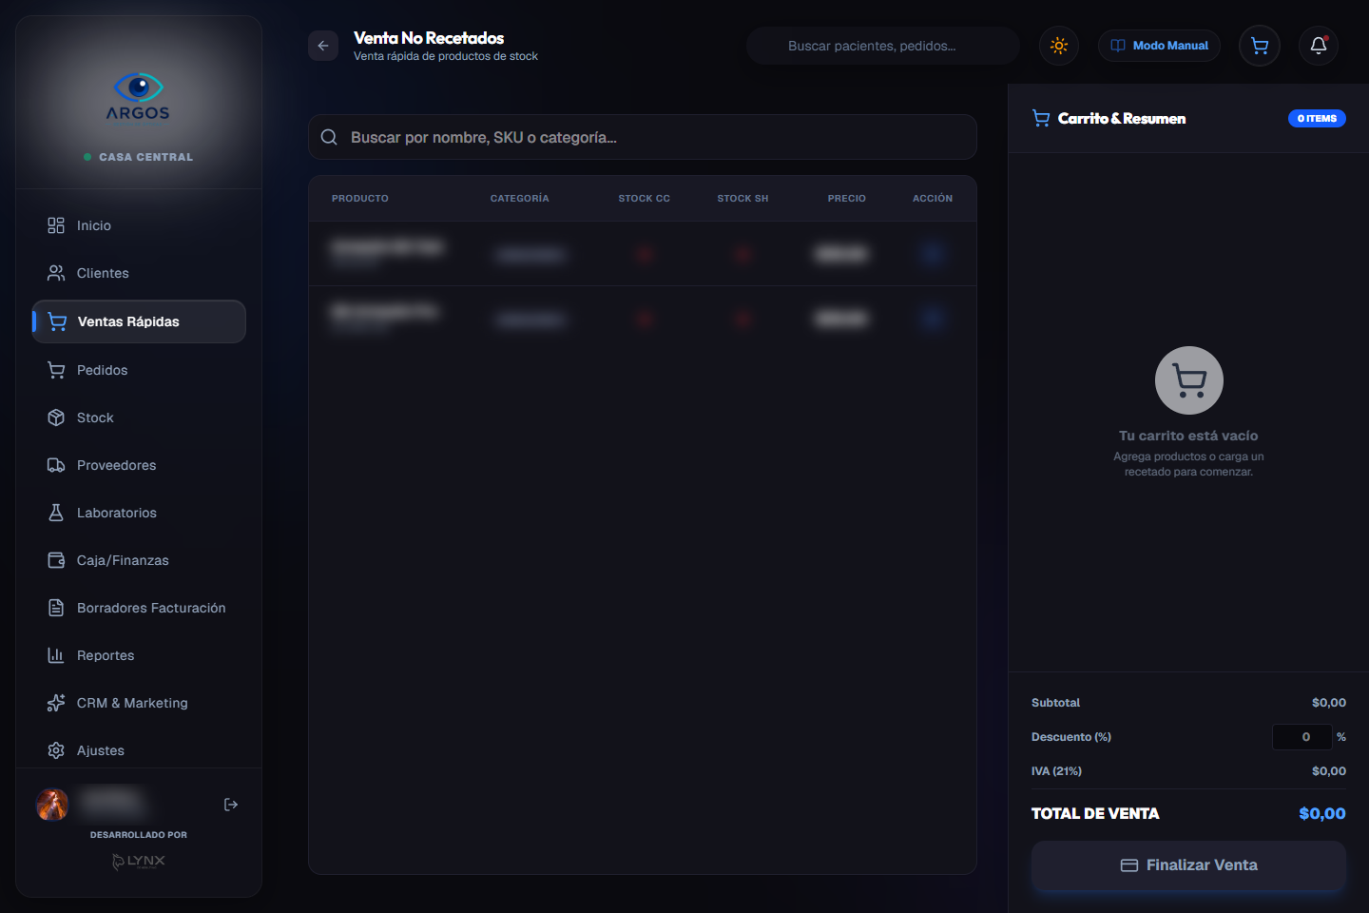
Pantalla de Ventas Rápidas.
- Abra Venta No Recetados.
- Busque y agregue productos de stock al carrito.
- Revise cantidades, precio y descuentos autorizados.
- Seleccione el cliente si corresponde y confirme el medio de pago.
- Finalice la venta: el sistema registra el ingreso e impacta el stock.

Crear un pedido óptico
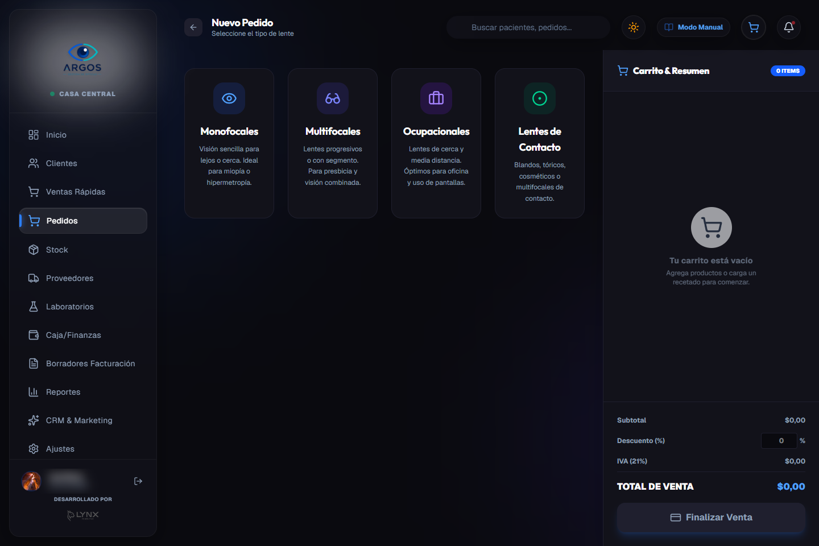
Selección del tipo de pedido recetado.
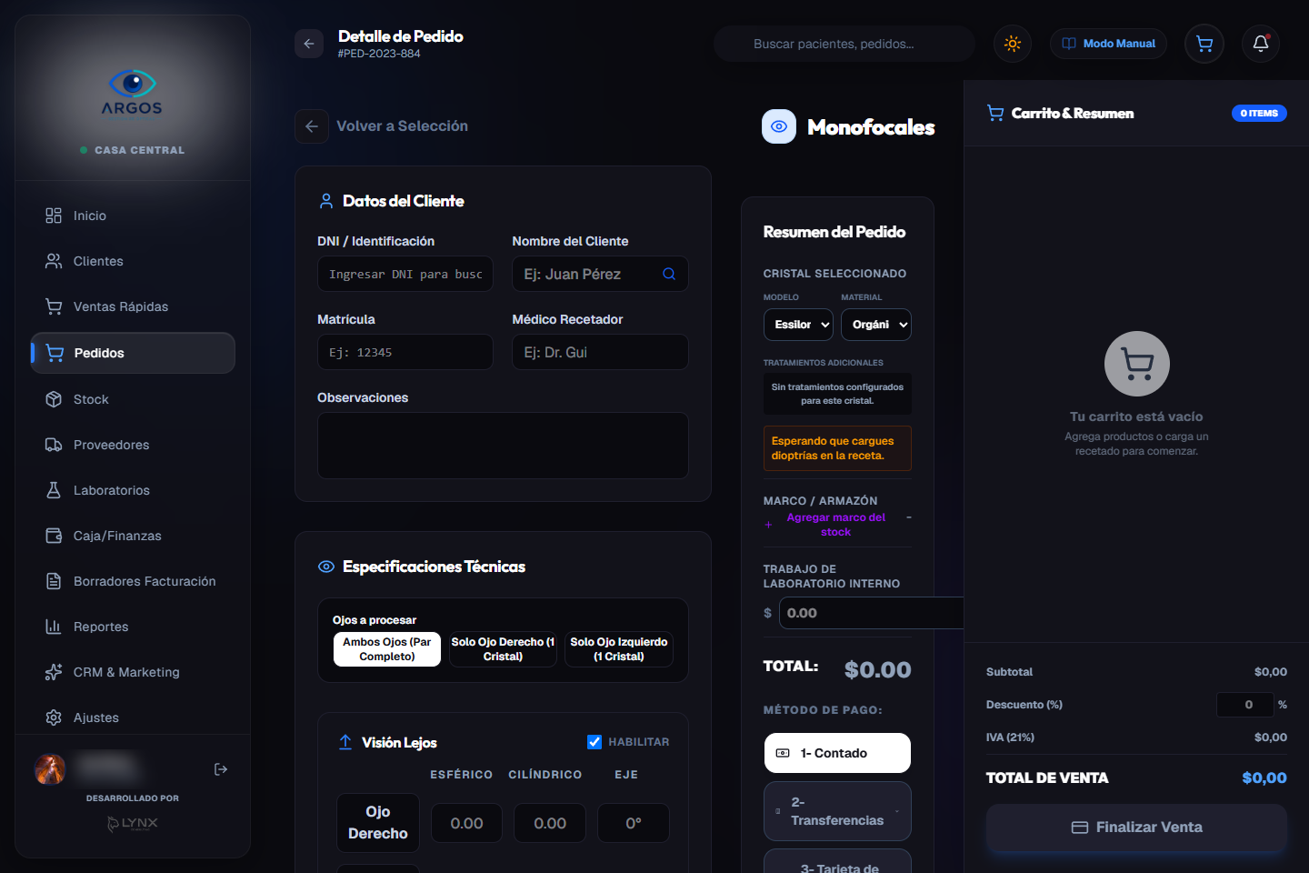
Formulario real de Detalle de Pedido Monofocal, vacío y sanitizado.
- Abra Nuevo Pedido y seleccione el tipo de solución: monofocal, multifocal o lente de contacto.
- Seleccione o cree el cliente.
- Cargue los valores de receta solicitados: OD/OI, esférico, cilíndrico, eje, adición, distancia pupilar y, si aplica, altura de montaje.
- Elija armazón, cristales y tratamientos. Verifique disponibilidad de stock por sucursal.
- Defina el total, seña o pago completo y el destino del cobro.
- Confirme el pedido. El estado inicial normalmente será En Taller.

Seguimiento y entrega
- En Taller: trabajo enviado o pendiente de procesamiento.
- Para Retirar: trabajo terminado y disponible para el cliente.
- Completado: pedido entregado y cerrado. Antes de marcarlo, registre cualquier saldo restante.

5. Proveedores, compras y facturas
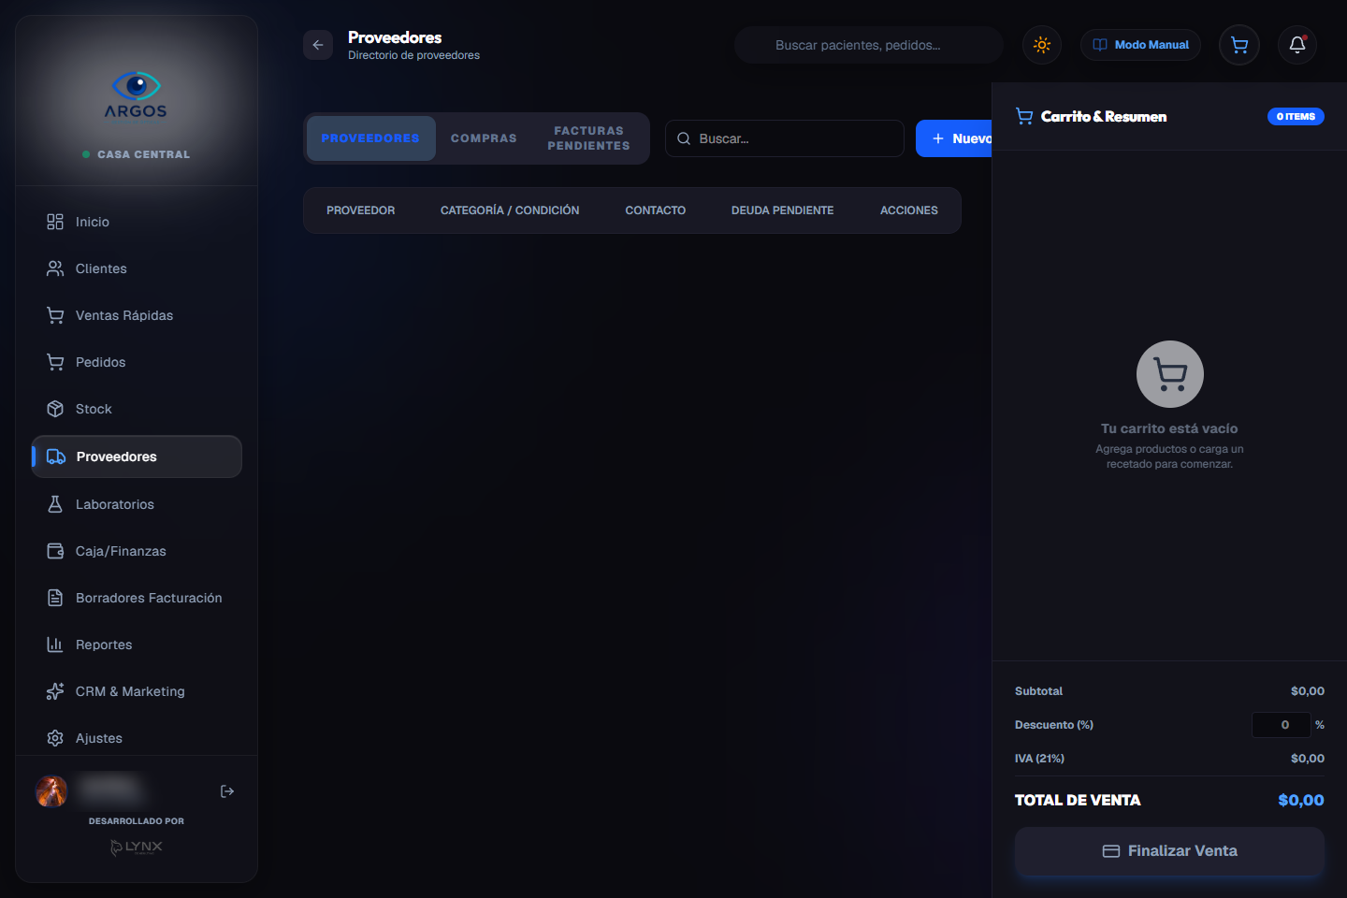
Pantalla de Proveedores; los registros fueron ocultados.

Registrar proveedor
En Proveedores, cree o edite la ficha con razón social, CUIT, datos de contacto, rubro, datos bancarios y condición de pago habitual.

Cargar una compra
- Abra Proveedores y seleccione la sección de Compras.
- Elija Cargar nueva compra.
- Indique proveedor, tipo y número de comprobante, fechas de emisión y vencimiento, importe y condición de pago.
- Agregue una descripción que permita identificar la operación.
- Confirme. La compra impactará en la cuenta corriente del proveedor y, si corresponde, en el inventario.

Controlar facturas pendientes
- Abra Facturas Pendientes para ordenar obligaciones por vencimiento.
- Revise importes, fechas y estado para priorizar pagos.
- Al pagar, genere la orden de pago y seleccione la caja o banco de donde sale el dinero.
- Compruebe que el saldo del proveedor disminuya después de confirmar.

Laboratorios
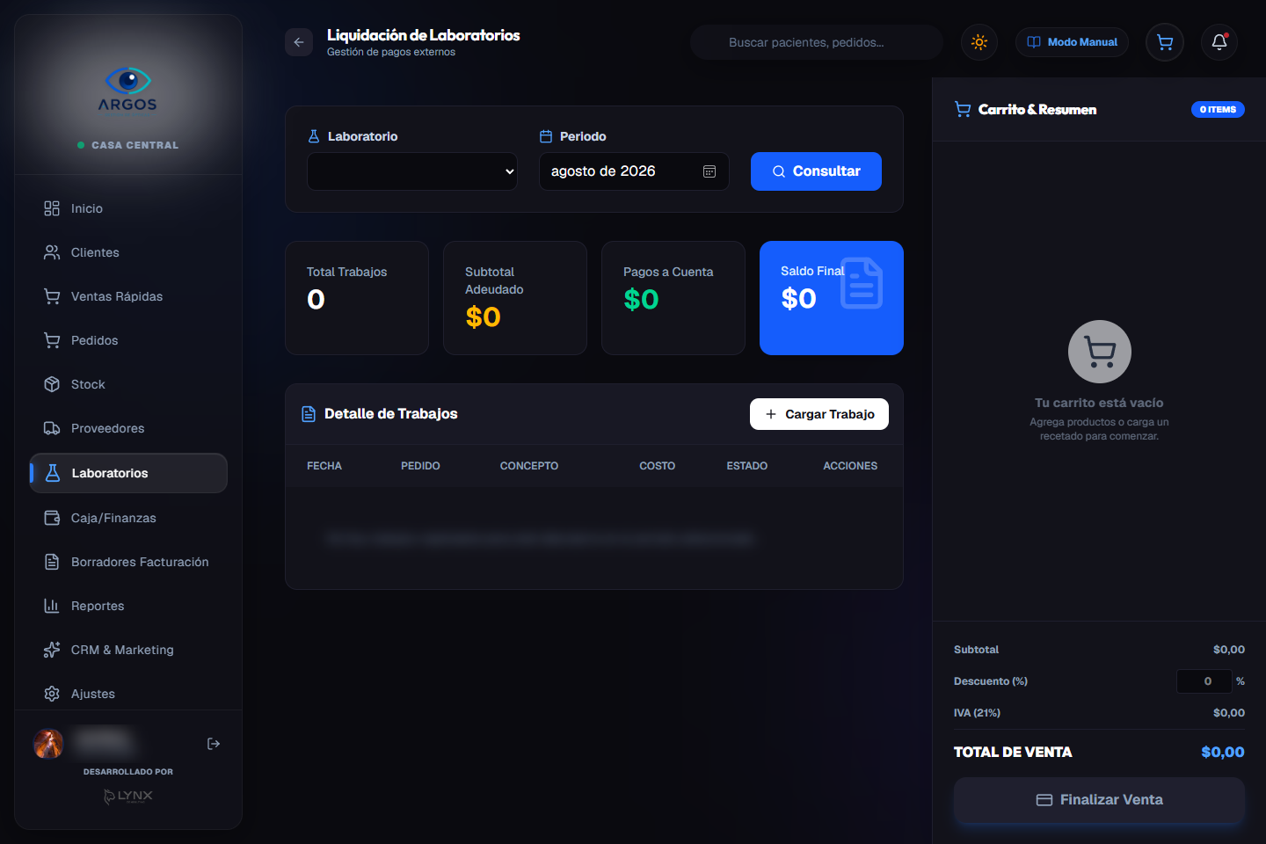
Pantalla de Laboratorios; los registros fueron ocultados.
Use esta sección para controlar trabajos derivados y su liquidación. Actualice un estado solamente cuando exista respaldo del taller o laboratorio.

6. Inventario y movimientos de stock
El inventario administra productos por SKU, categoría y sucursal. Incluye armazones, cristales, lentes de contacto, lentes de sol y accesorios.
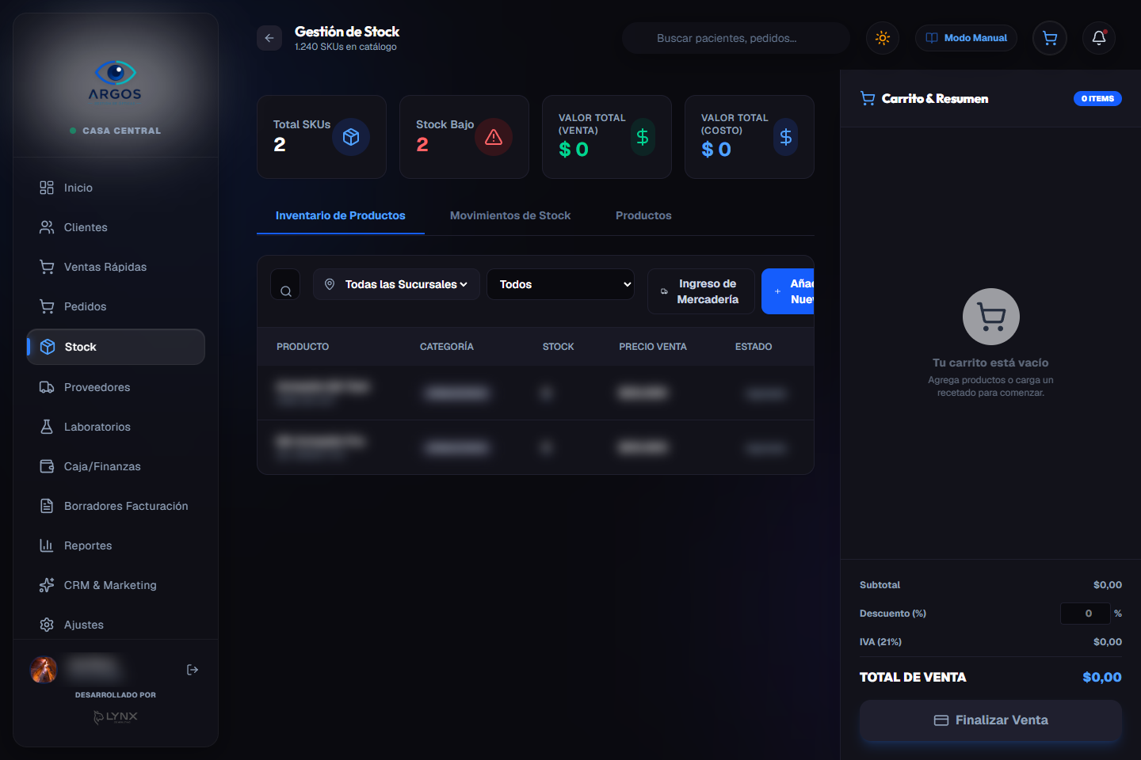
Pantalla de Stock; los registros fueron ocultados.

Alta y ajuste de productos
- Abra Gestión de Stock y seleccione Nuevo producto o edite uno existente.
- Complete SKU, nombre, categoría, precios y umbral de stock crítico.
- Registre el stock por sucursal cuando corresponda y guarde.

Movimientos
- Ingreso: utilícelo al recibir mercadería; asocie proveedor y factura si están disponibles.
- Egreso: registre ajustes, roturas, devoluciones u otras salidas justificadas.
- Mover stock: elija sucursal de origen, destino y cantidad. El sistema valida que haya unidades disponibles.
- Revise Movimientos de Stock para auditar el historial.
Alerta de stock: cuando una existencia alcanza el mínimo configurado, planifique la reposición antes de confirmar nuevas ventas.

7. Caja, finanzas y conciliación
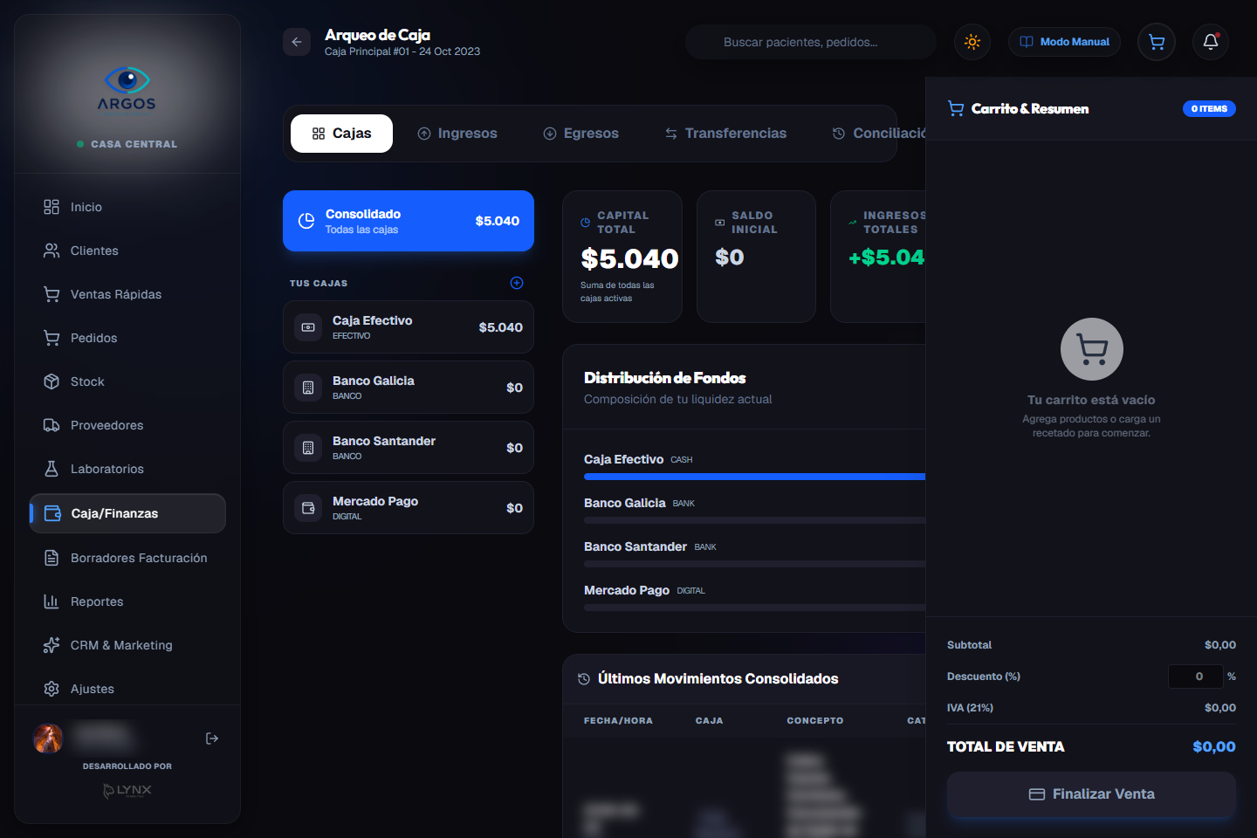
Caja y Finanzas; movimientos e identidad fueron sanitizados.

Registrar movimientos de caja
- Abra Caja y Finanzas y seleccione la caja o cuenta correspondiente.
- Use Nuevo movimiento para cargar ingresos o egresos no registrados desde una venta o pago.
- Indique concepto, categoría, importe, fecha y comprobante de respaldo cuando exista.
- Confirme y revise el saldo actualizado.

Cierre de caja
- Al finalizar la jornada, abra Cierre de Caja.
- Cuente el efectivo físico y cargue el monto real.
- Compare el resultado con el saldo teórico. Si existe diferencia, revise los movimientos antes de confirmar.
- Registre observaciones y confirme el cierre cuando esté validado.

Conciliación bancaria
- Abra la pestaña Conciliación.
- Seleccione banco o cuenta y defina el rango de fechas según el extracto.
- Ingrese el saldo final informado por el banco y, de existir, los gastos bancarios.
- Compare los movimientos mostrados con el extracto y márquelos como conciliados.
- Cuando la diferencia sea cero y las transacciones estén revisadas, confirme la conciliación.

8. Reportes, marketing, configuración y soporte

Borradores de facturación
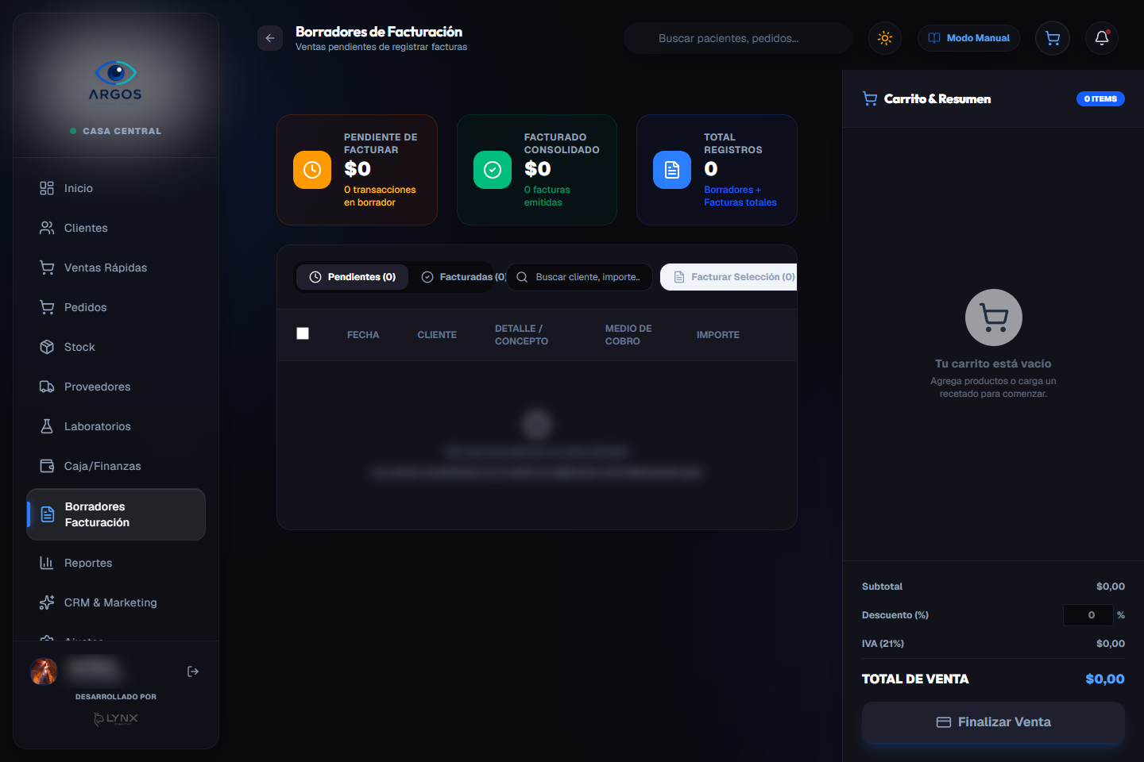
Borradores de Facturación; los registros fueron ocultados.
Revise cliente, condición fiscal, detalle, importes, tipo de comprobante y punto de venta antes de procesar un borrador. La emisión fiscal debe realizarse únicamente con autorización.

Reportes
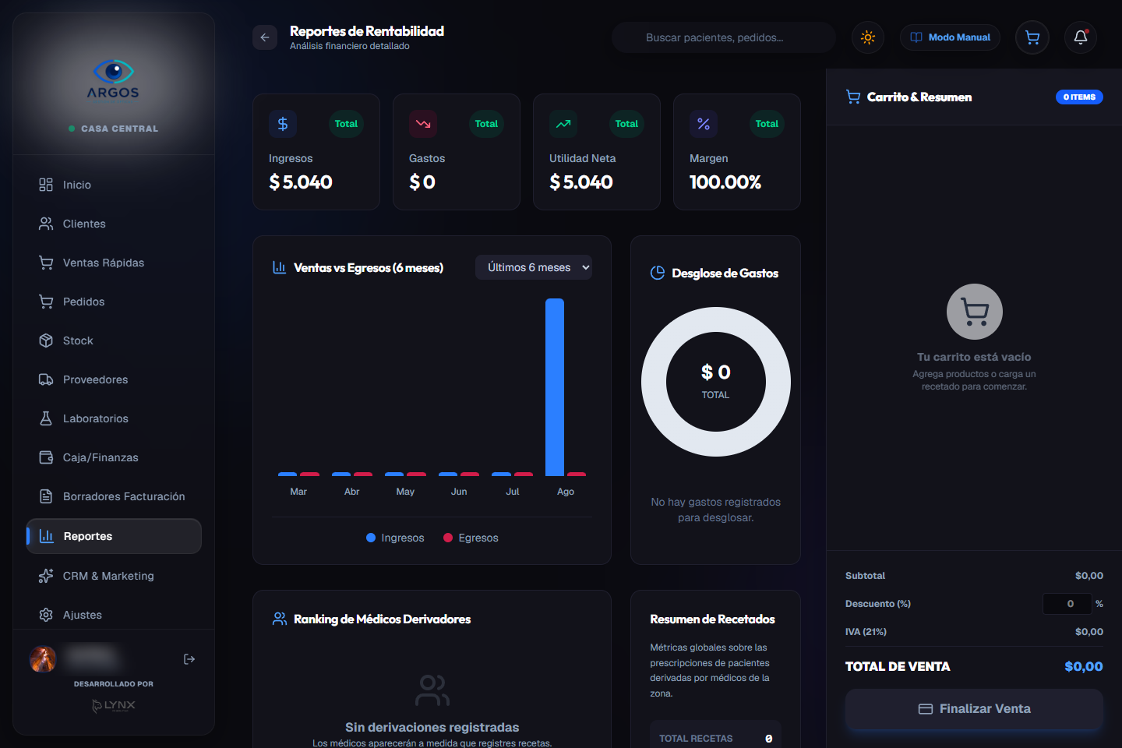
Pantalla de Reportes.
Reportes permite analizar ventas, egresos, recetas y rentabilidad. Aplique los filtros disponibles antes de consultar o exportar resultados.

CRM y marketing
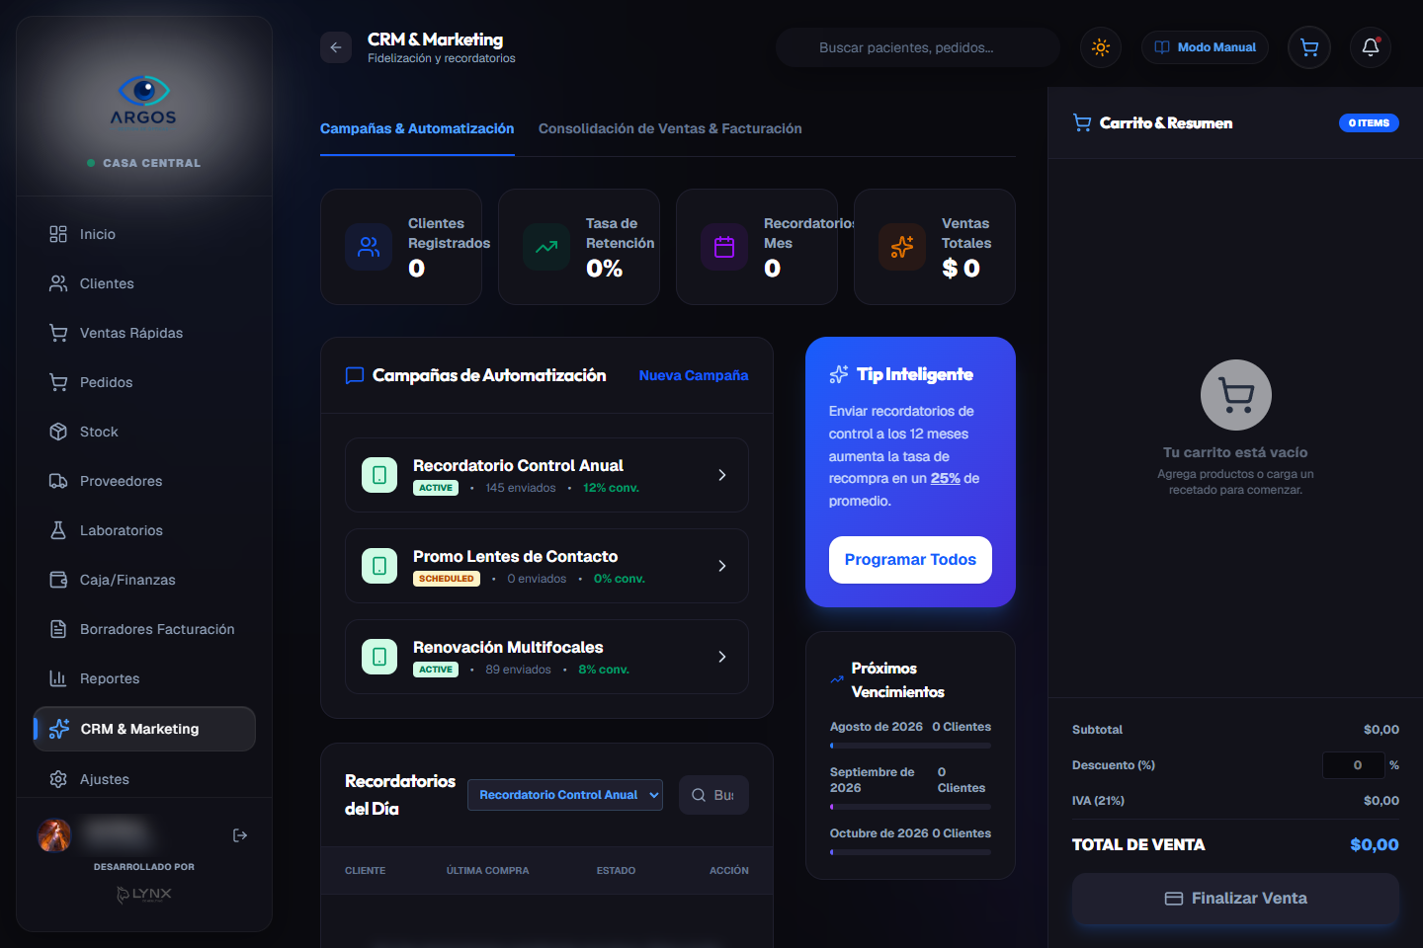
CRM y Marketing; datos identificatorios sanitizados.
El módulo CRM & Marketing ayuda a segmentar clientes y gestionar acciones de fidelización o recordatorios. Confirme siempre el segmento, el contenido y los permisos antes de realizar un envío.

Configuración
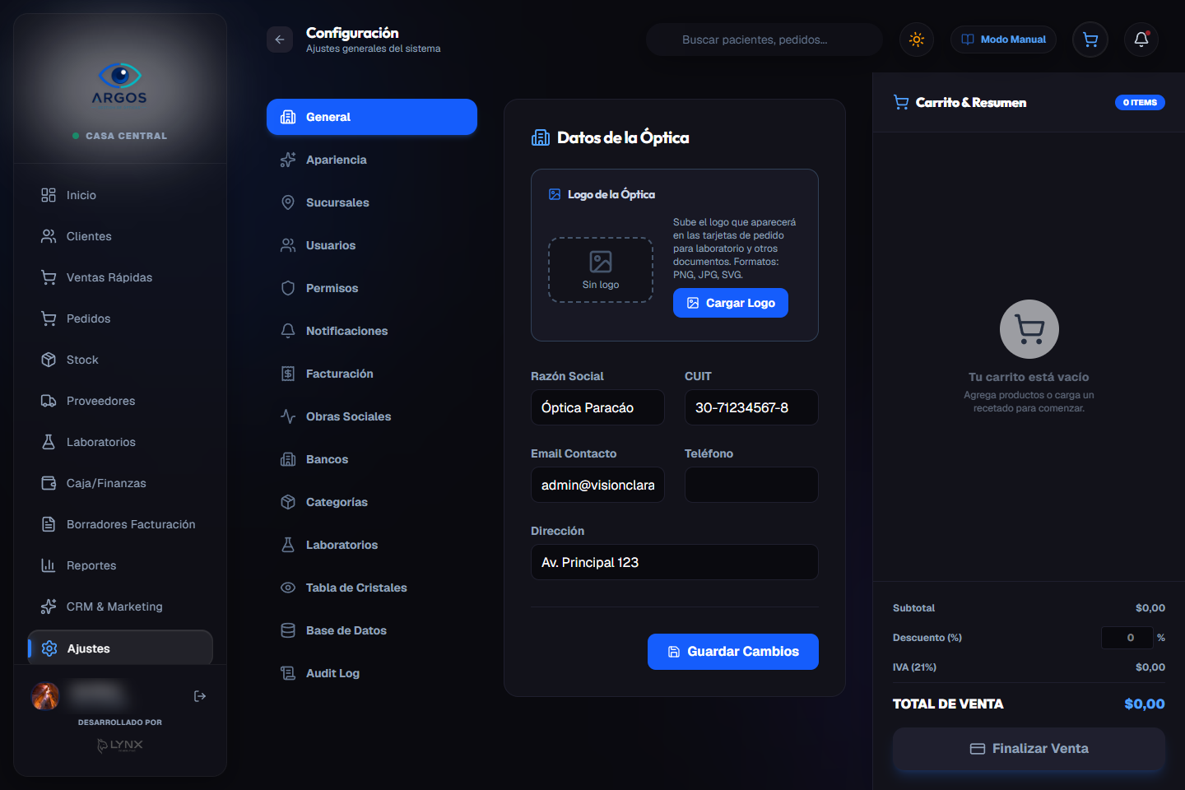
Pantalla de Ajustes.
- Administre sucursales, usuarios y permisos únicamente con una cuenta autorizada.
- Actualice categorías, medios de pago y parámetros operativos antes de que se utilicen en nuevas transacciones.
- Mantenga las copias de seguridad y la información de acceso bajo control del administrador.

Ayuda y soporte
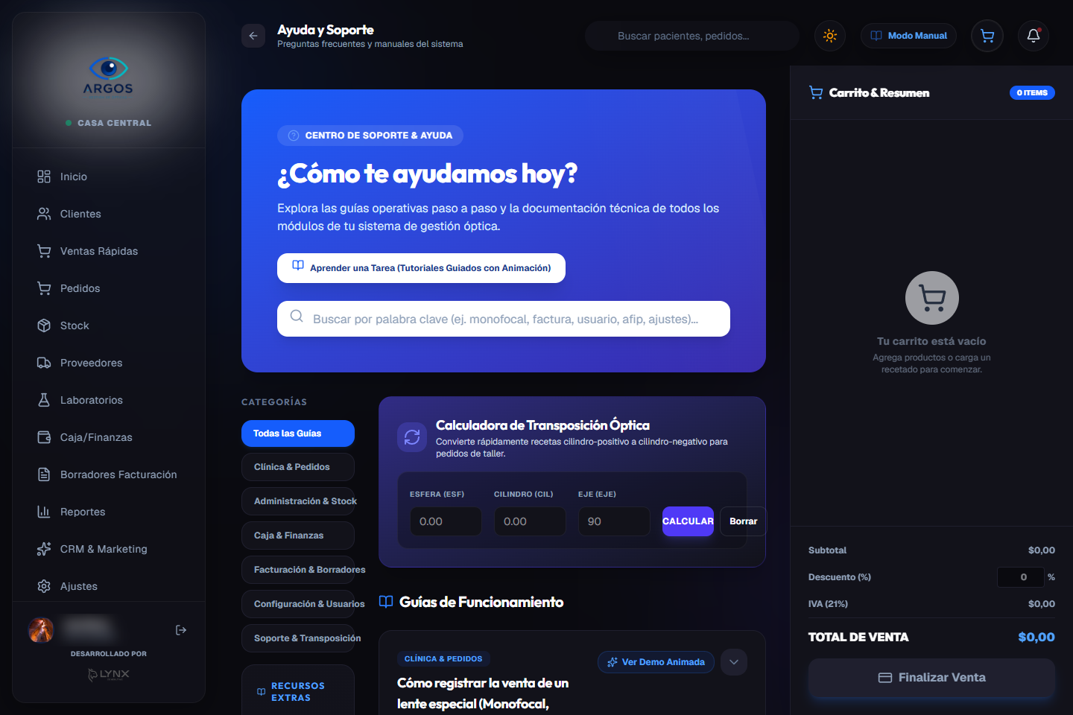
Pantalla de Ayuda y manual guiado.
Utilice Ayuda y Soporte para consultar preguntas frecuentes y flujos del sistema. Cuando informe una incidencia, indique el módulo, la acción realizada, el mensaje visible y una captura si es posible.

9. Complemento operativo basado en el plan QA

Alta, búsqueda e historial de clientes
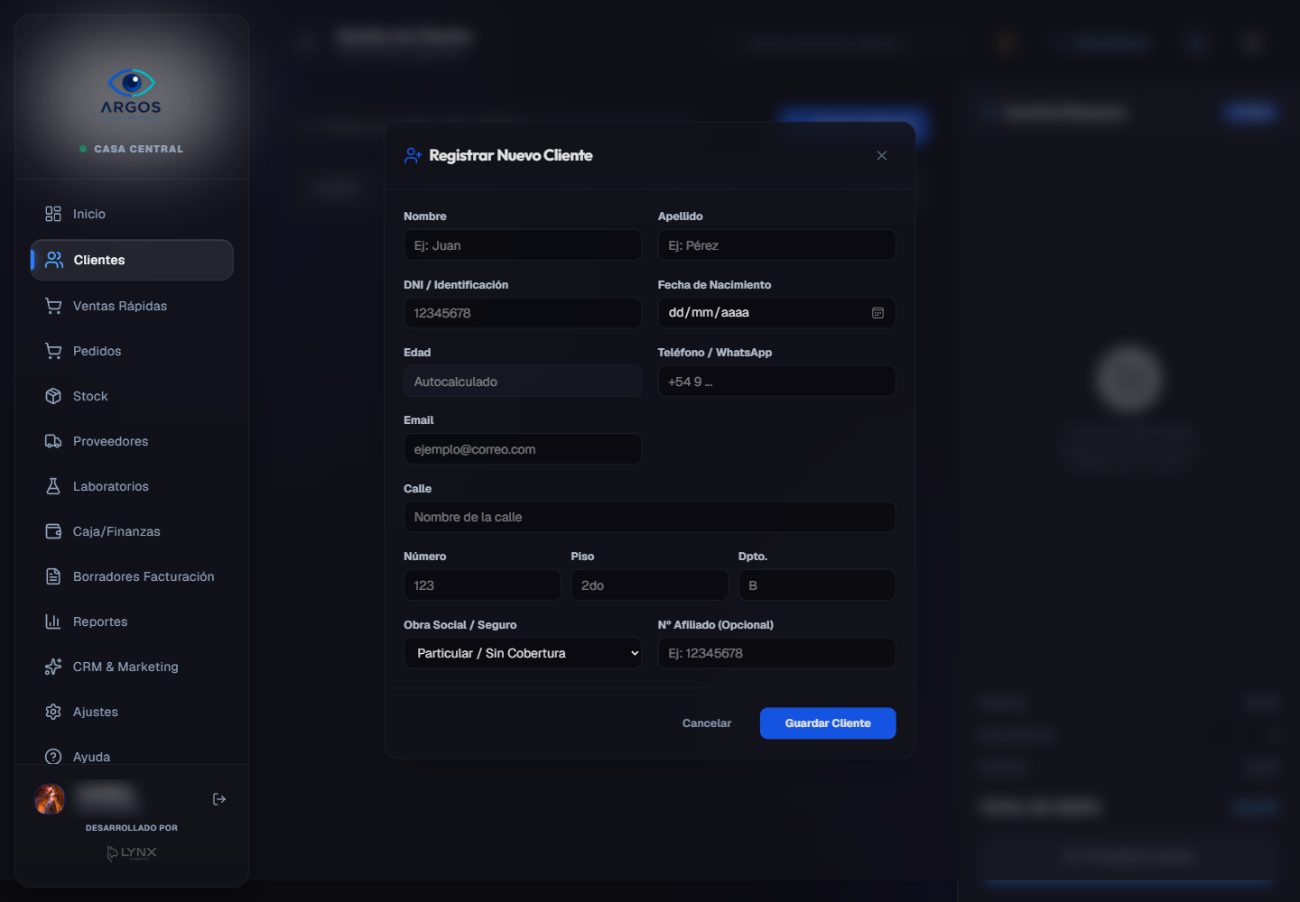
Formulario vacío de alta de cliente.
Busque primero por DNI o nombre para evitar duplicados. Complete nombre, apellido, identificación, nacimiento, contacto, dirección, obra social y afiliado. Si aparece una advertencia de DNI duplicado, cancele y abra la ficha existente. Use el historial para comparar pedidos y recetas; preserve los registros asociados.

Inventario: productos e ingresos
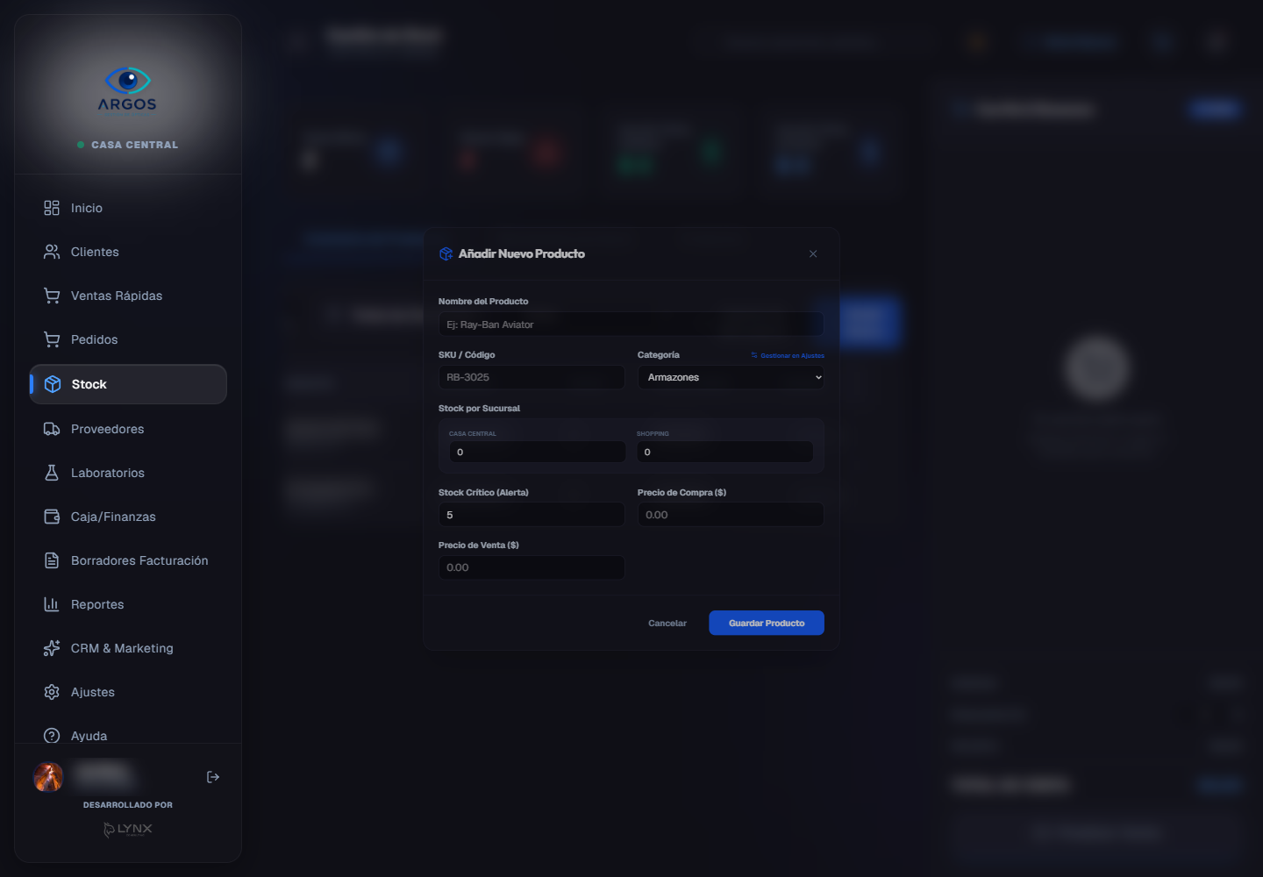
Formulario vacío de alta de producto.
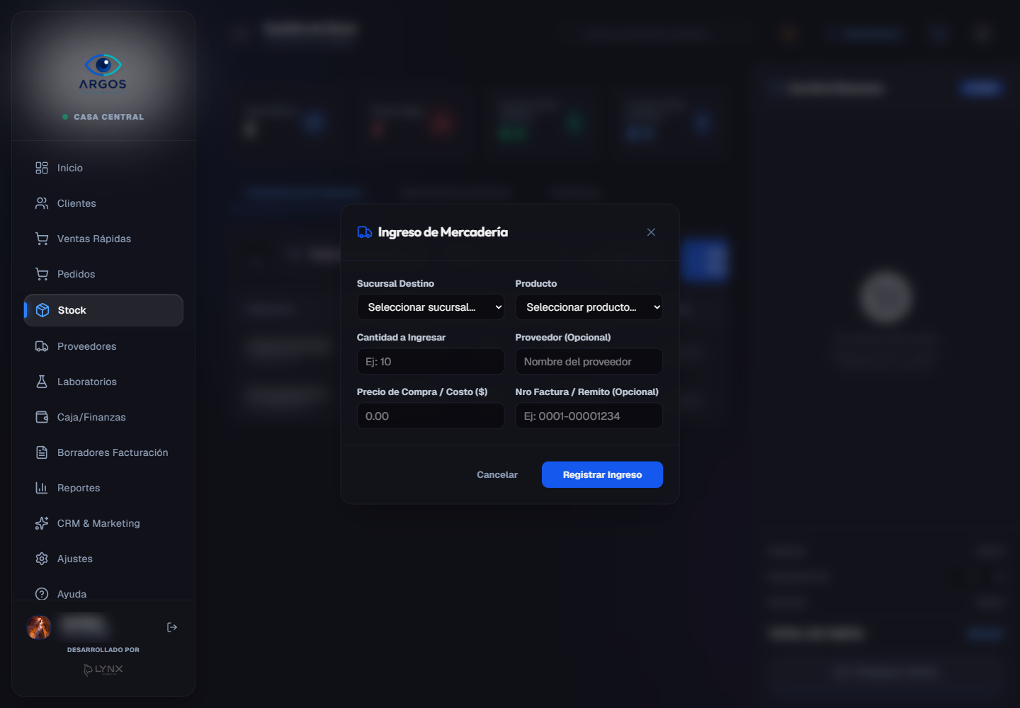
Formulario vacío de ingreso de mercadería.
- Use un SKU único y precios no negativos.
- Registre stock por sucursal y umbral crítico.
- Respalde ingresos con proveedor, remito o factura.
- Para egresos o transferencias, indique motivo, origen, destino y cantidad; nunca transfiera más stock que el disponible.

Recetas multifocales y lentes de contacto
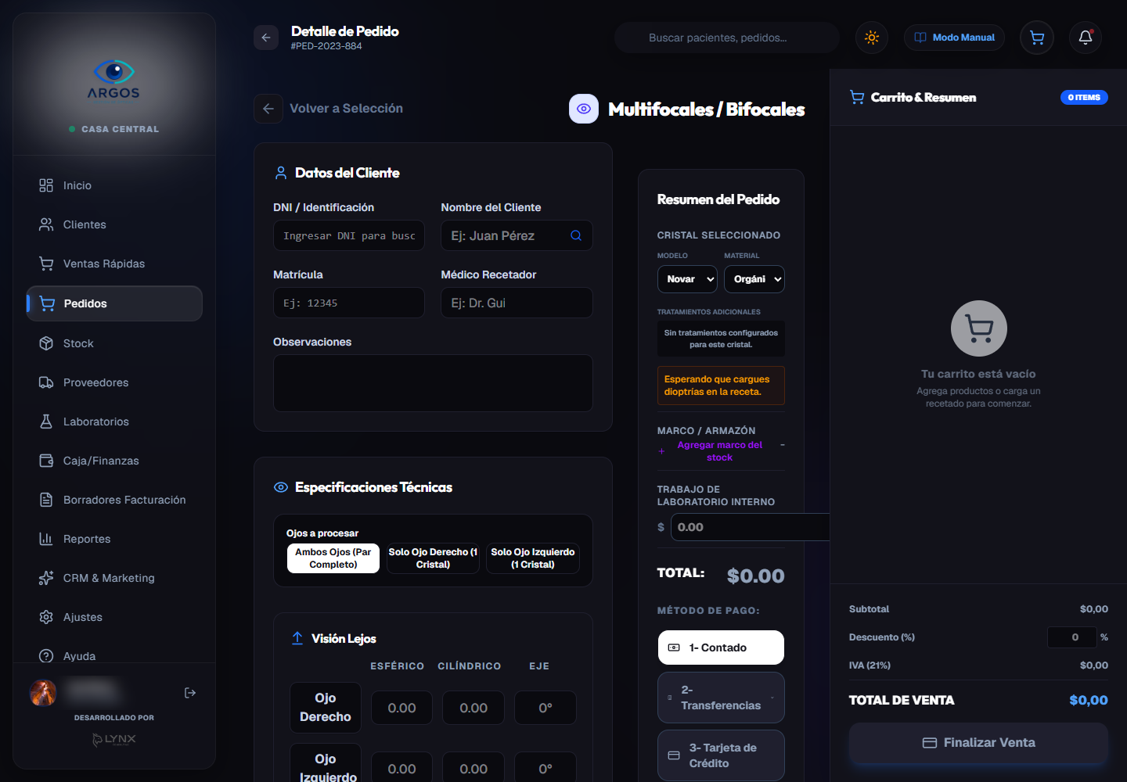
Formulario real de Multifocales/Bifocales.
En multifocales, revise ESF, CIL y EJE de lejos, adiciones de OD/OI, DNP de lejos y cerca y altura. Confirme que el cristal admita el rango de la receta.
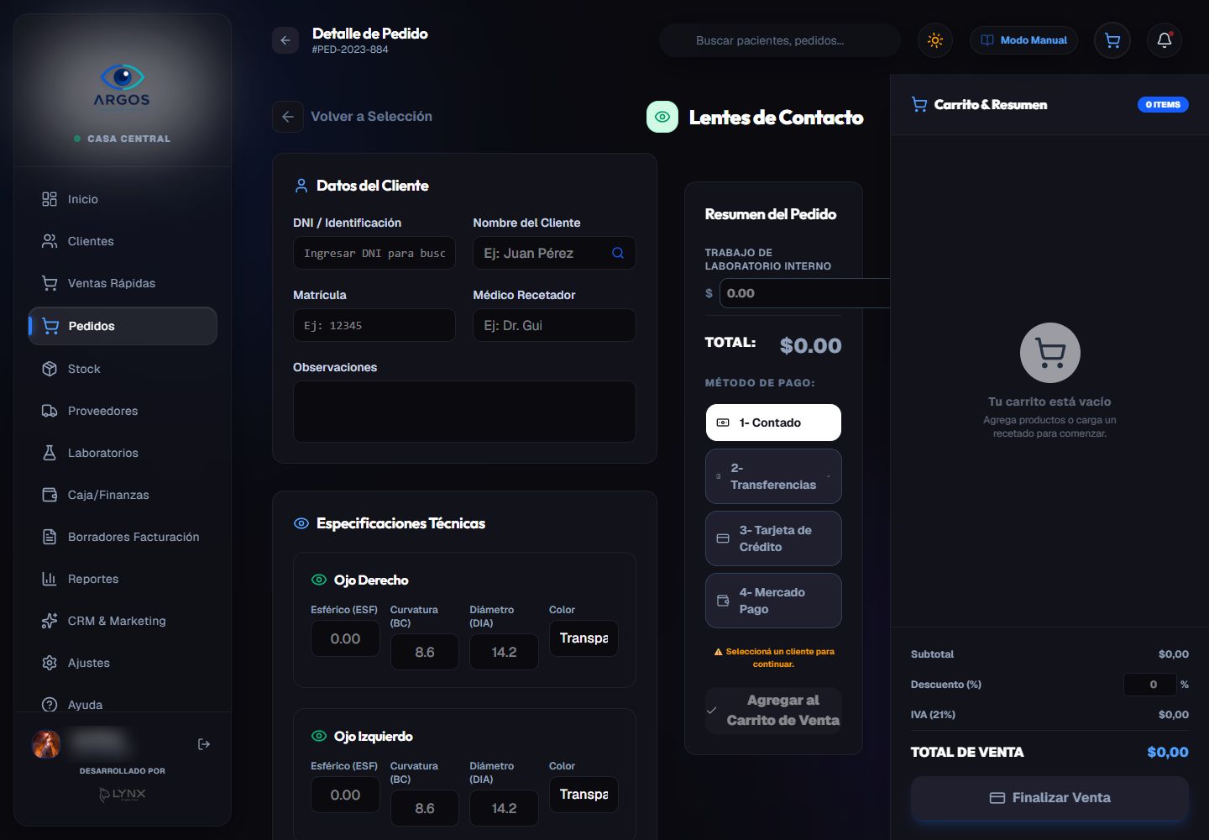
Formulario real de Lentes de Contacto.
En lentes de contacto cargue por ojo ESF, curvatura BC, diámetro DIA y color, además de marca y frecuencia cuando corresponda. No sustituya medidas faltantes por valores típicos.

Caja: egresos, conciliación y anulaciones
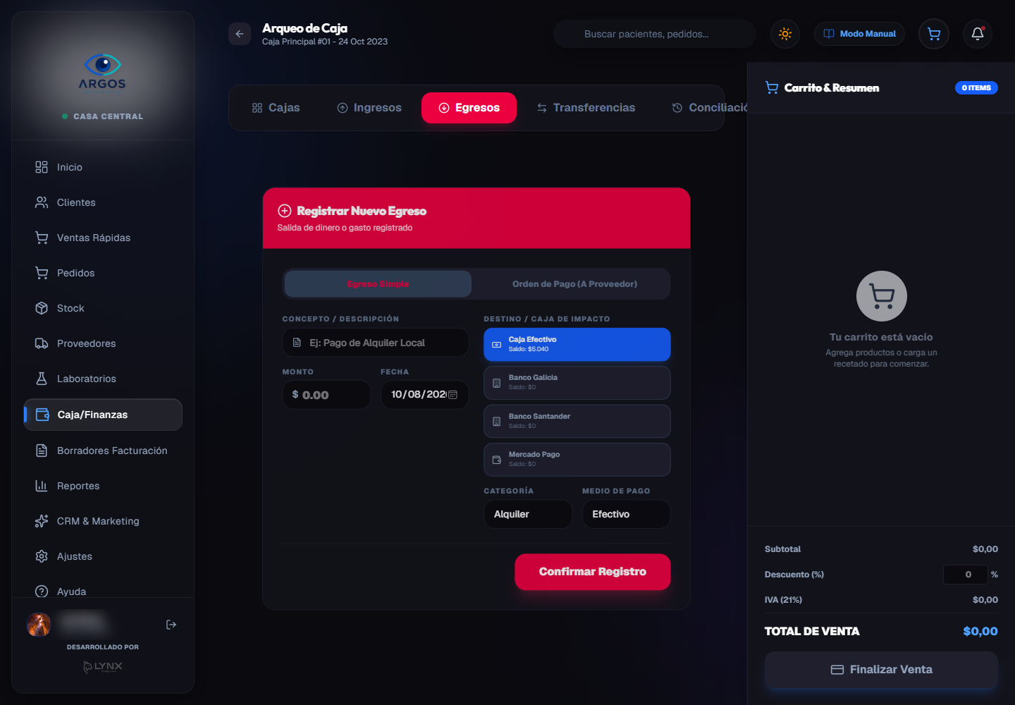
Formulario de registro de egreso.
Seleccione concepto, caja, monto, fecha, categoría y medio de pago. Use Orden de Pago para proveedores cuando corresponda. No borre movimientos para corregirlos: aplique el procedimiento autorizado de anulación.
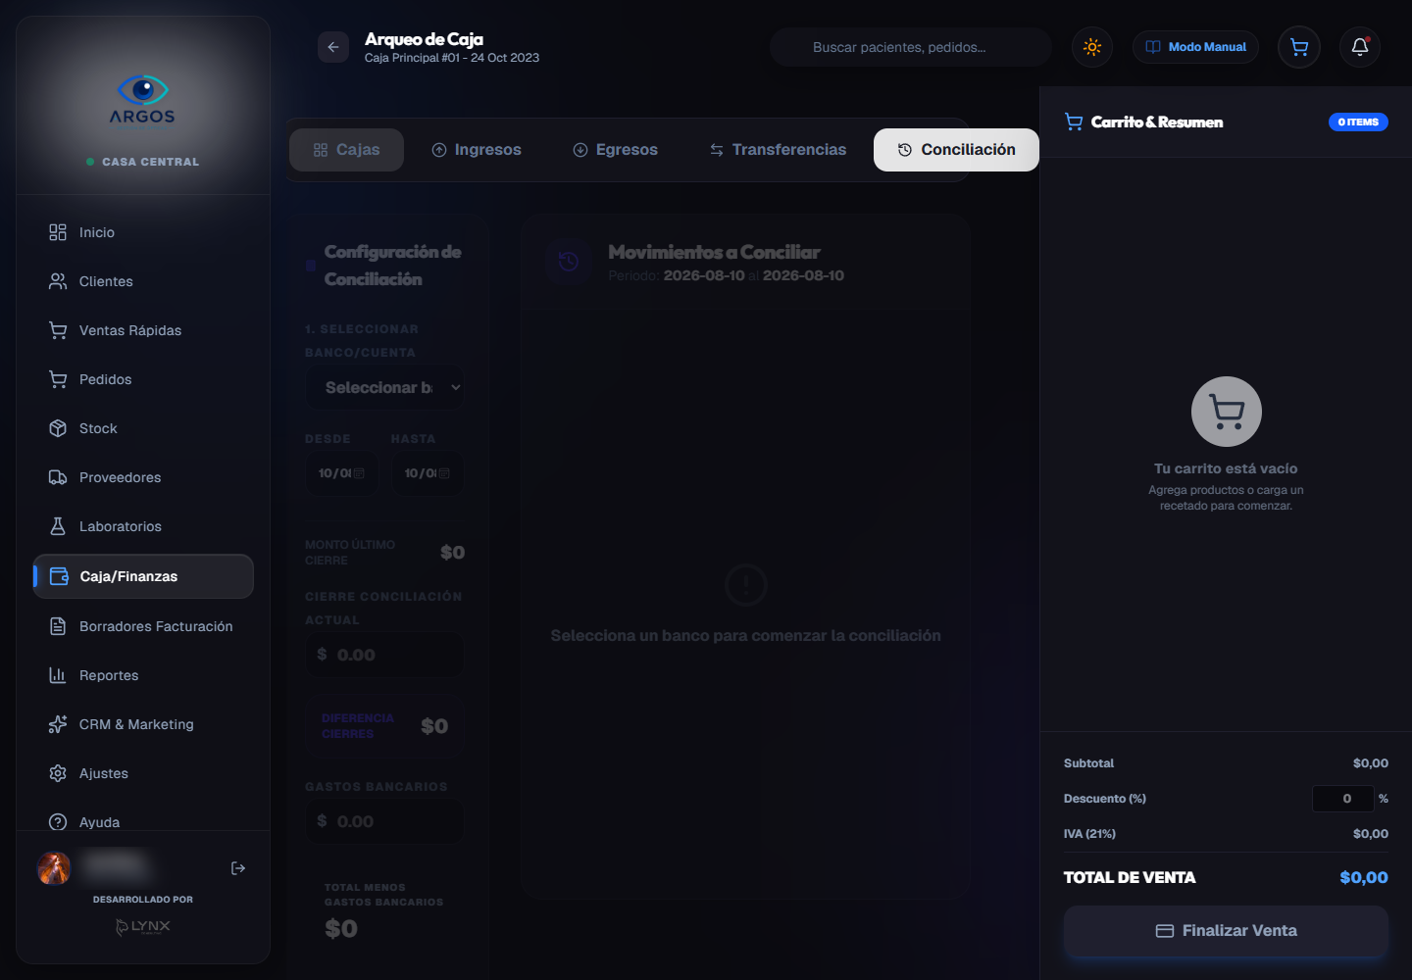
Pantalla de conciliación bancaria.
Compare cada movimiento con el extracto, registre gastos documentados y cierre únicamente cuando la diferencia esté explicada o sea cero.

Configuraciones administrativas
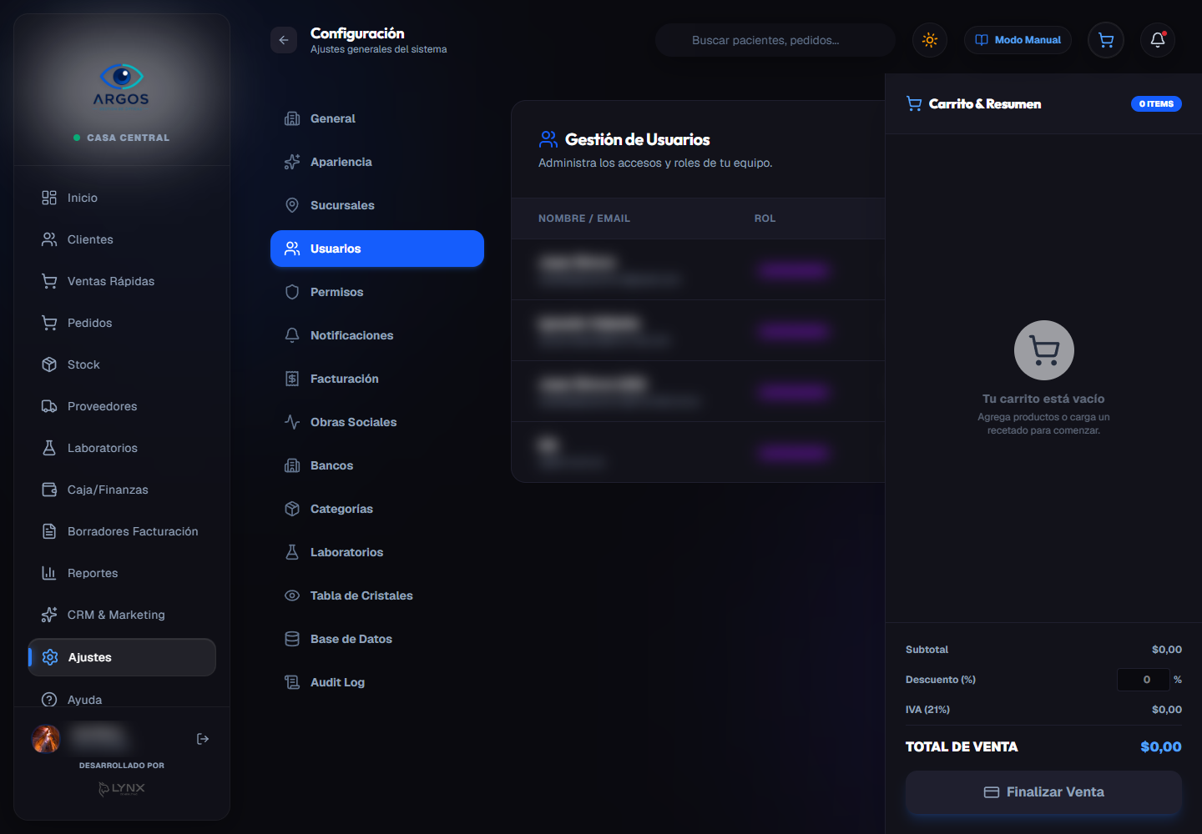
Gestión de usuarios; filas sanitizadas.
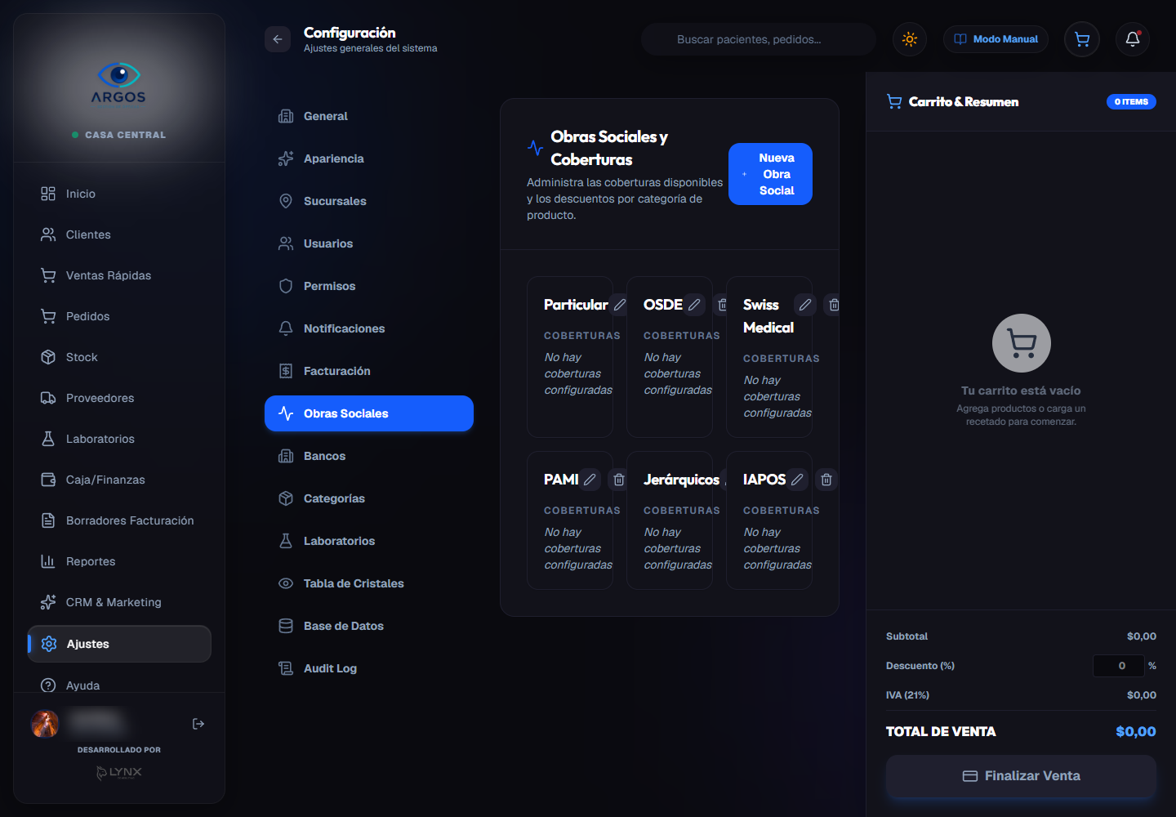
Configuración de obras sociales.
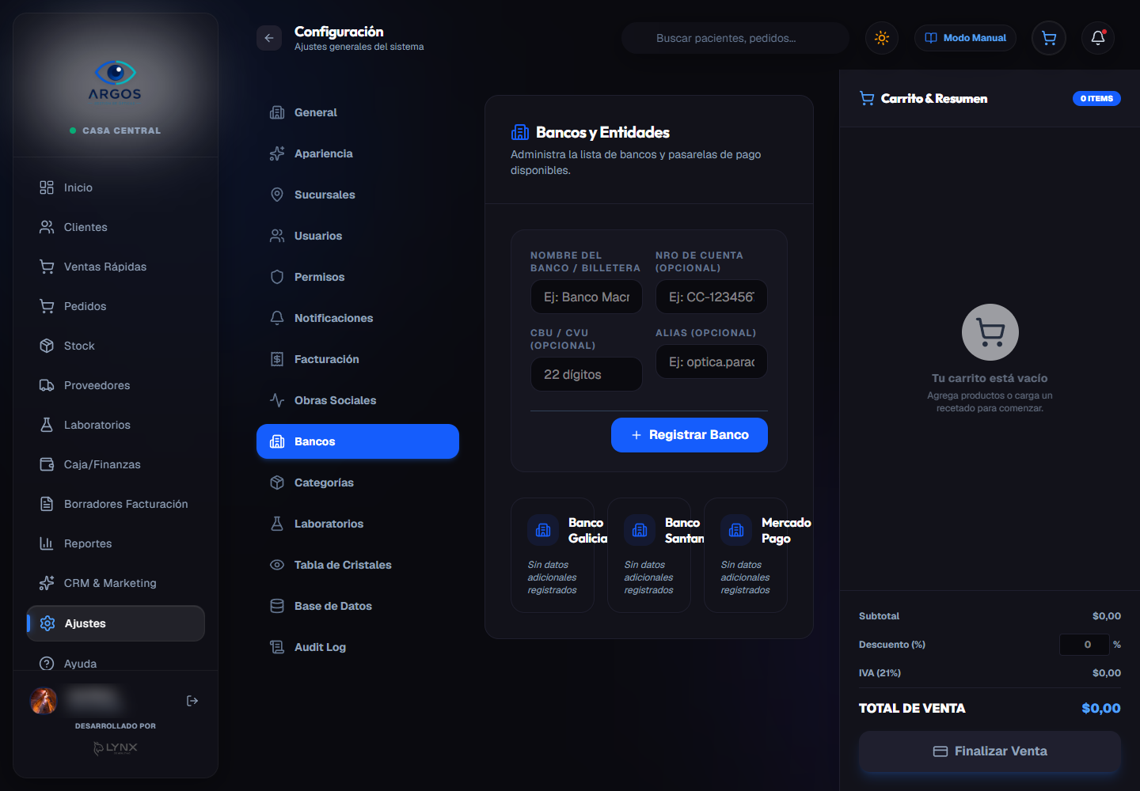
Configuración de bancos y entidades.
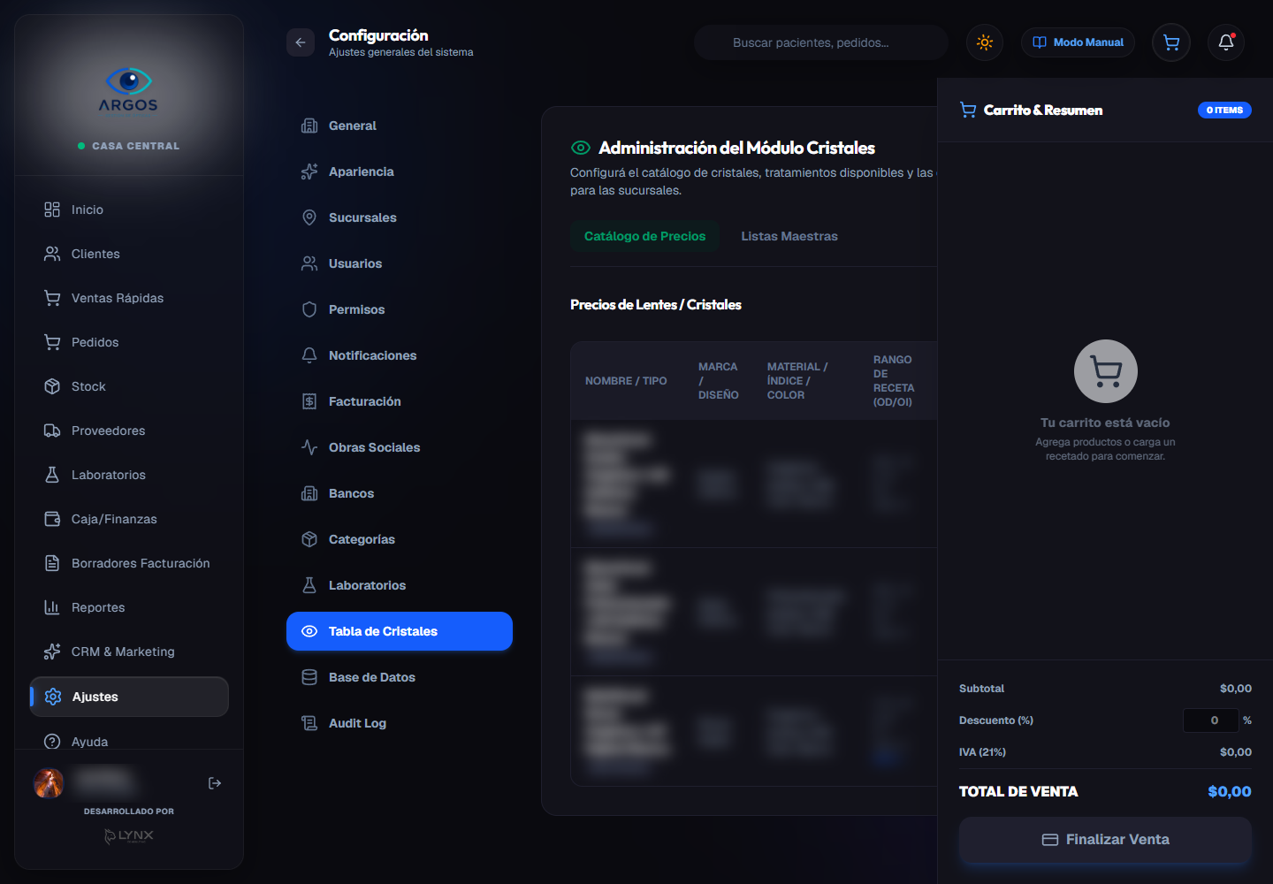
Catálogo y rangos de cristales; filas sanitizadas.
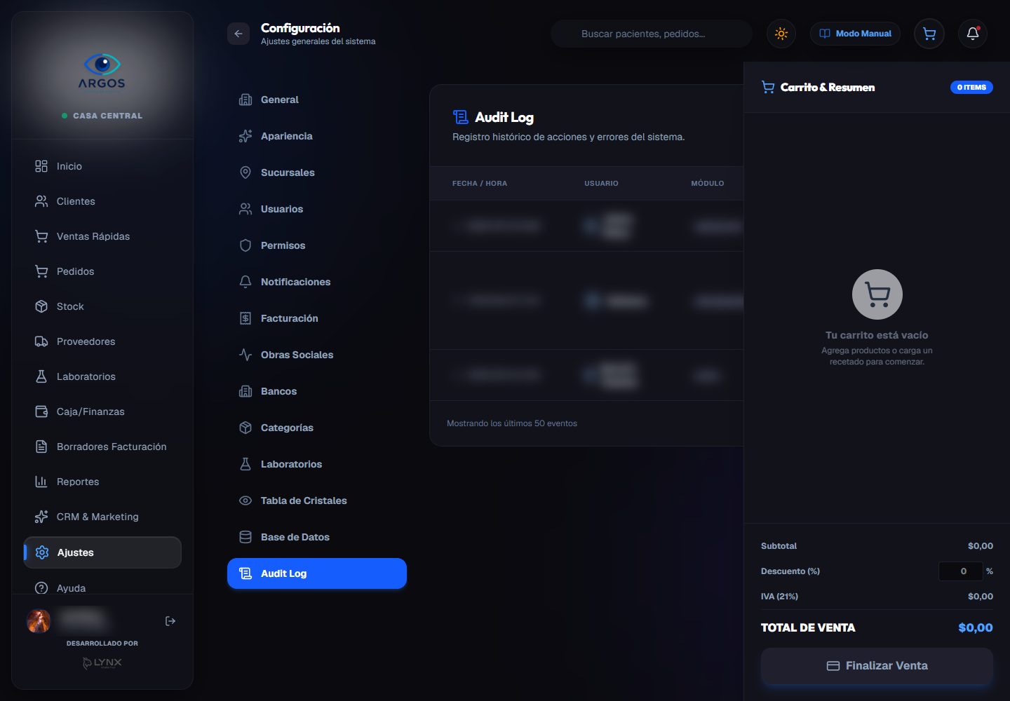
Registro de auditoría; eventos sanitizados.
- Otorgue a cada usuario solo los permisos necesarios.
- Revise coberturas antes de aplicarlas a pedidos.
- Mantenga bancos y cajas digitales asociados a la sucursal correcta.
- No amplíe rangos de cristales sin confirmación técnica.
- Use Audit Log únicamente para consulta y trazabilidad.

Seguridad y validaciones
- Cierre sesión desde el perfil y no comparta cuentas.
- No ejecute casos QA ni cargue datos ficticios en producción.
- No ignore alertas de DNI duplicado, stock insuficiente o receta fuera de rango.
- Oculte datos clínicos, personales, bancarios y fiscales en capturas.
- En pantallas pequeñas, confirme que puede ver todo el formulario y el botón de acción antes de cargar.

Lista diaria de verificación
- Confirmar caja y sucursal antes de comenzar.
- Registrar ventas, señas, cobros y egresos en el momento.
- Actualizar los estados de pedidos en taller y para retirar.
- Controlar alertas de stock y facturas próximas a vencer.
- Realizar el cierre de caja y revisar diferencias al finalizar la jornada.

